**【青春逐梦】“职在必得，一研为定”第4期讲座顺利开展**

2023年11月9日晚，华南理工大学软件学院“职在必得，一研为定”系列讲座第4期在大学城校区A3-203顺利召开。本期讲座邀请到了2020级本科生杨志邦、关锦权、周于喆以及贾泓睿四位同学分享关于保研的经验和心得。

杨志邦同学保研至北京大学计算机学院，曾获得国赛二等奖、美赛二等奖、国奖等诸多奖项。杨同学分享了保研规则，进一步分析了保研的优势、劣势，也分享了不同基础课的学习方式、课外竞赛以及科研论文相关的经验。

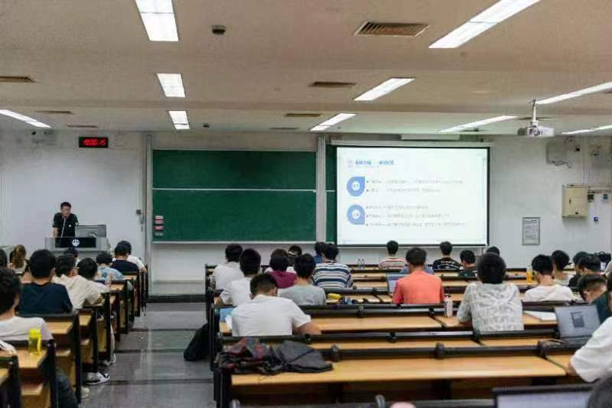

贾泓睿同学保研至北京大学软件与微电子学院。贾同学介绍成功推免的必备条件，并分享了前期准备工作，着重分享如何准备保研相关材料。接着介绍了保研的复试规则，并分享建议与策略。

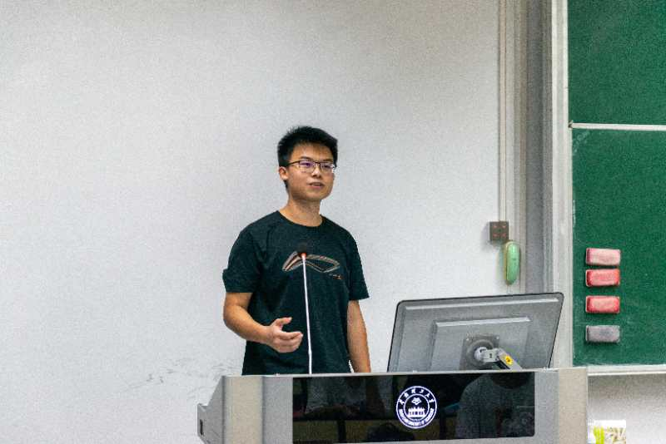

周于喆同学获得华南理工大学工程硕士资格。周同学分享自己的保研经历，从英语成绩、科研竞赛、学生工作和社会实践介绍保研所需要的准备工作，并提醒同学们信息获取的重要性。

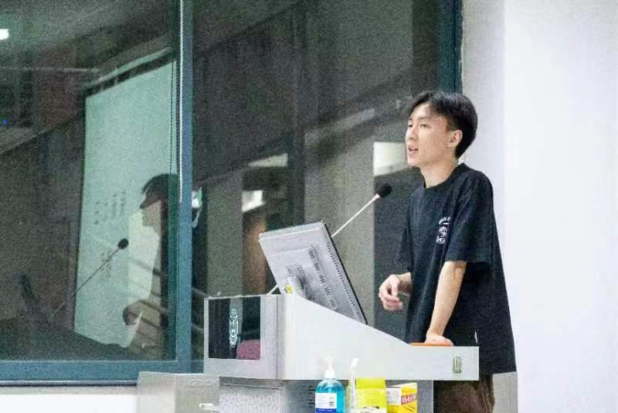

关锦权同学获得华南理工大学工程博士资格。关学长结合个人经历介绍有关推免的类型以及推免流程，分享关于参与实验室科研的时间节点和准备工作，并从就业和保研两方面分析参与科研项目、学科竞赛的优势。

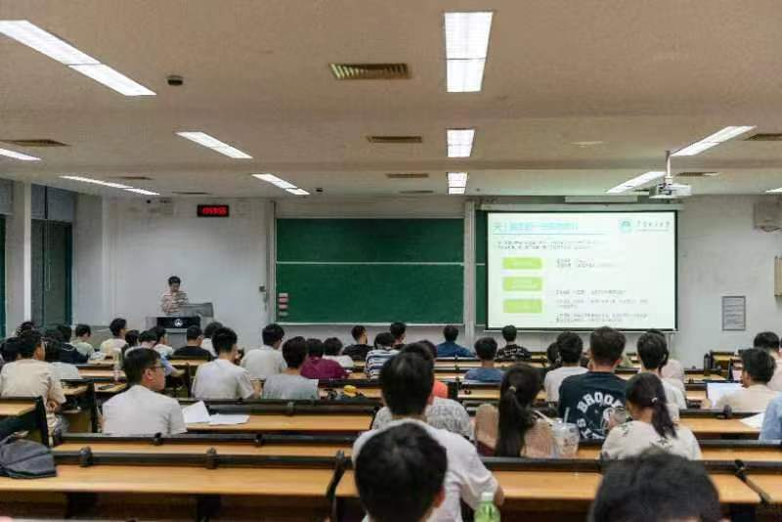

“职在必得，一研为定”系列讲座旨在于通过经验分享帮助软件学院学子作好个人规划，帮助学生提升个人竞争力。本次讲座中，四位同学的精彩分享不仅加深了同学们对于保研规则以及政策的了解，还使同学们对大学生活有了更加清晰的目标和明确的规划。